**ЭКОЛОГИЧЕСКИЙ КВЕСТ «ЗНАТОКИ ПРИРОДЫ»**

**В подготовительной группе**

**Воспитатель: Беляевских Ирина Юрьевна**

**ЭКОЛОГИЧЕСКИЙ КВЕСТ «ЗНАТОКИ ПРИРОДЫ»**

**В ПОДГОТОВИТЕЛЬНОЙ ГРУППЫ**

**Цель:** Создать условия, способствующие сплочению детей в единую команду

**Задачи:**

• Развивать познавательно-исследовательский интерес, воображение, смекалку, умение самостоятельно находить решения в созданных проблемных ситуациях;

• Продолжать воспитывать стремление сохранять и оберегать природный мир.

• Воспитывать уважение друг к другу, чувство ответственности, внимательное отношение к окружающим, умение работать в команде.

**Материал:** картинки: Эколята (Шалун, Умница, Тихоня, Елочка), правила поведения в лесу, животные (рысь, заяц, лиса, медведь, лось, волк), рыбы (омуль, голомянка, сиг, ленок, таймень, хариус, щука, осетр), удочки, птицы (дятел, ворона, орел, чайка, кукушка, воробей), силуэты птиц; пазлы: цветы (колокольчик, одуванчик, ромашка, василек, ландыш), логотип Эколят; эмблемы на каждого ребенка.

**Ход мероприятия Квест-игры:**

**Фея:** - *Здравствуйте, дорогие друзья! Я - Фея Природы а это мои помощники – Эколята (Шалун, Умница, Тихоня, Елочка). Мы слышали, что вы очень хорошие, умные дети и очень хотим поближе познакомиться с вами и пригласить к нам в гости. В нашем природном государстве есть клуб - «Юные знатоки природы». Хотите быть участниками нашего клуба? Но для того, чтобы попасть в клуб, вы должны пройти испытание и за каждое пройденное испытание вы получите – часть картинки. Если вы найдете все эти подсказки и правильно их соедините, то получите эмблему нашего клуба и сможете поступить в клуб «Юные знатоки природы».*

**Ведущий:** – Ребята, принимаем приглашение? А не побоитесь? А чтоб охранять нашу природу, надо знать ее тайны, секреты надо уметь жить с ней в дружбе и согласии. А вы любите природу? Живете с ней в дружбе и согласии?

**Фея:** - Я произнесу волшебные слова, а вы выполняйте все движения и мы сразу окажемся в Природном государстве.

Встали. Приготовились…

В Королевство попасть легко,

Не надо ехать далеко.

Закрой глаза и сделай шаг

Теперь в ладоши хлопнем так:

Один хлопок, ещё хлопок-

И вот уж виден сена стог,

И вот уж поле колосится

Шумит-волнуется пшеница,

Над ней синеют небеса,

Откройте поскорей глаза.

**Ведущий:** - Вот мы и попали в государство Феи Природы.

***1. Первое задание*** ***«Лесная поляна»*** для вас приготовила ***Елочка.***

- Перед нами картинки. На картинках изображены дети, которые находятся на природе. Посмотрите и скажите, что неправильно они делают, находясь на природе: в лесу, на реке, на лугу?

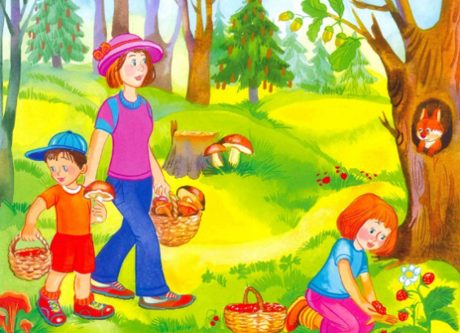 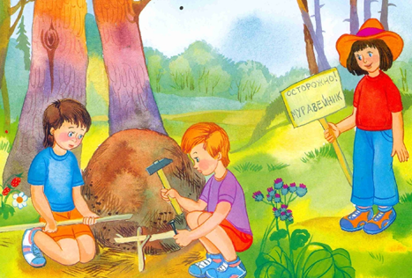

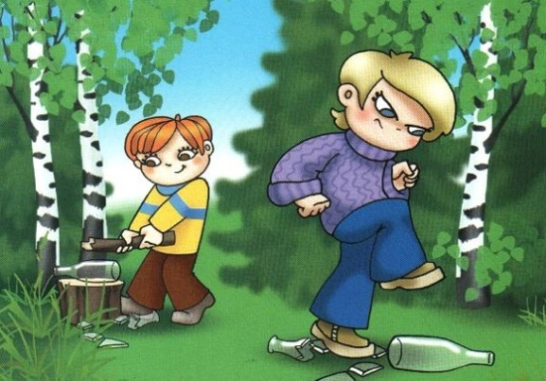 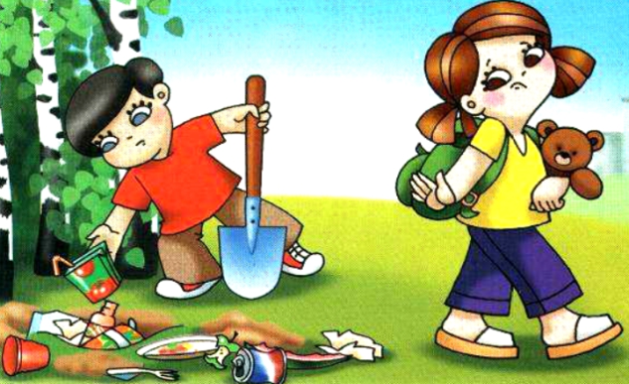

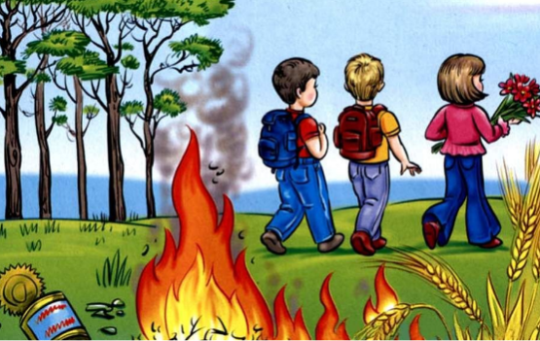

- Молодцы. Получаете первую картинку. ( пазл)

***2. Следующее задание*** ***«Отгадай -ка» от Умницы***

Хвост пушистый,

Мех золотистый,

В лесу живет,

В деревне кур крадет. **(Лиса)**

На овчарку он похож.

Что ни зуб — то острый нож!

Он бежит, оскалив пасть,

На овцу готов напасть. **(Волк)**

Из малых кошек, из пятнистых,

А на ушах, представьте, кисти!

Короткий хвост. Не скажешь «брысь»,

Она ведь хищник грозный **…(Рысь)**

Горбоносый, длинноногий

Великан ветвисторогий

Ест траву, кустов побеги.

С ним тягаться трудно в беге.

Коль такого довелось

Встретить, знай, что это**…(Лось)**

Комочек пуха,

Длинное ухо,

Прыгает ловко,

Любит морковку**. (Заяц)**

Он тайги хозяин строгий,

Кабинет его в берлоге. **(Медведь)**

**Фея:** - Молодцы! И с этим заданием справились с заданием!

(получаем -пазл)

**Ведущий:** - Предлагаю вам отдохнуть.

***Динамическая пауза «У оленя дом большой»***

***3. Задание*** ***от Тихони*** ***«Собери цветок»***

(Дети делятся на команды и собирают цветы: ромашка, одуванчик, ландыш, василек, колокольчик, )

**Фея:** - Как называются эти цветы? Где растут?

Молодцы! Вот еще одна картинка. (Даю пазл)

***4. Четвертое задание*** ***от Шалуна «Поймай рыбку»***

**Ведущий:** - перед тем, как поймать рыбку, сделаем гимнастику для пальчиков

***Пальчиковая гимнастика «Рыбки»***

(Дети удочкой ловят рыб и говорят, как называется рыба: карась, щука, окунь, ёрш)

**Фея:** - Эти рыбы водятся у нас в реке.

Молодцы! Справились и с этим испытанием. (Даю пазл картинку)

***5. Следующее задание от Феи «Найди силуэт лесных (или диких) птиц»***

(дятел, ворона, орел, чайка, кукушка, воробей)

Молодцы! Вот еще одна картинка. (даю еще один пазл)

***6. Шестое задание «Собери эмблему»***

(Дети собирают эмблему Эколят из 5 частей, одной не хватает)

Все молодцы ы справились отлично со всеми заданиями и за это получаете недостающую картинку.

(Дети добавляют недостающую картинку и получается эмблема клуба).

Мы убедились, что вы любите природу и умеете заботиться о ней, поэтому принимаем вас в клуб «Юные знатоки природы» и вручаем символ клуба (при вручении включить гимн Эколят).

А чтобы вы стали настоящими Эколятами необходимо дать клятву.

**Клятва «Эколят – молодых защитников природы»**

Я честный, добрый и заботливый человек. Я хочу вступить в ряды Эколят.

Я люблю всех живых существ, поэтому я обещаю всегда защищать и беречь братьев наших меньших!

Я люблю дышать чистым воздухом, поэтому я обещаю беречь зеленые насаждения, высаживать новые деревья и ухаживать за ними.

Я хочу пить чистую воду, купаться в чистых реках, морях и озерах, поэтому я обещаю беречь водоемы от загрязнений, экономить водопроводную воду.

Я люблю гулять по красивым полям и лесам, поэтому я обещаю убирать за собой мусор всегда и везде, сортировать бытовые отходы и сдавать вторсырье в переработку.

Вступая в ряды Эколят – Молодых защитников природы, я клянусь, что сделаю все возможное, чтобы стать лучшим другом Природы, надежным и верным.

Клянусь все свои знания и силы направлять на заботу о Природе, животных и растениях.  
Клянусь нести знания о природолюбии окружающим меня людям.

Клянусь! Клянусь! Клянусь!

**Фея:** - До новых встреч!